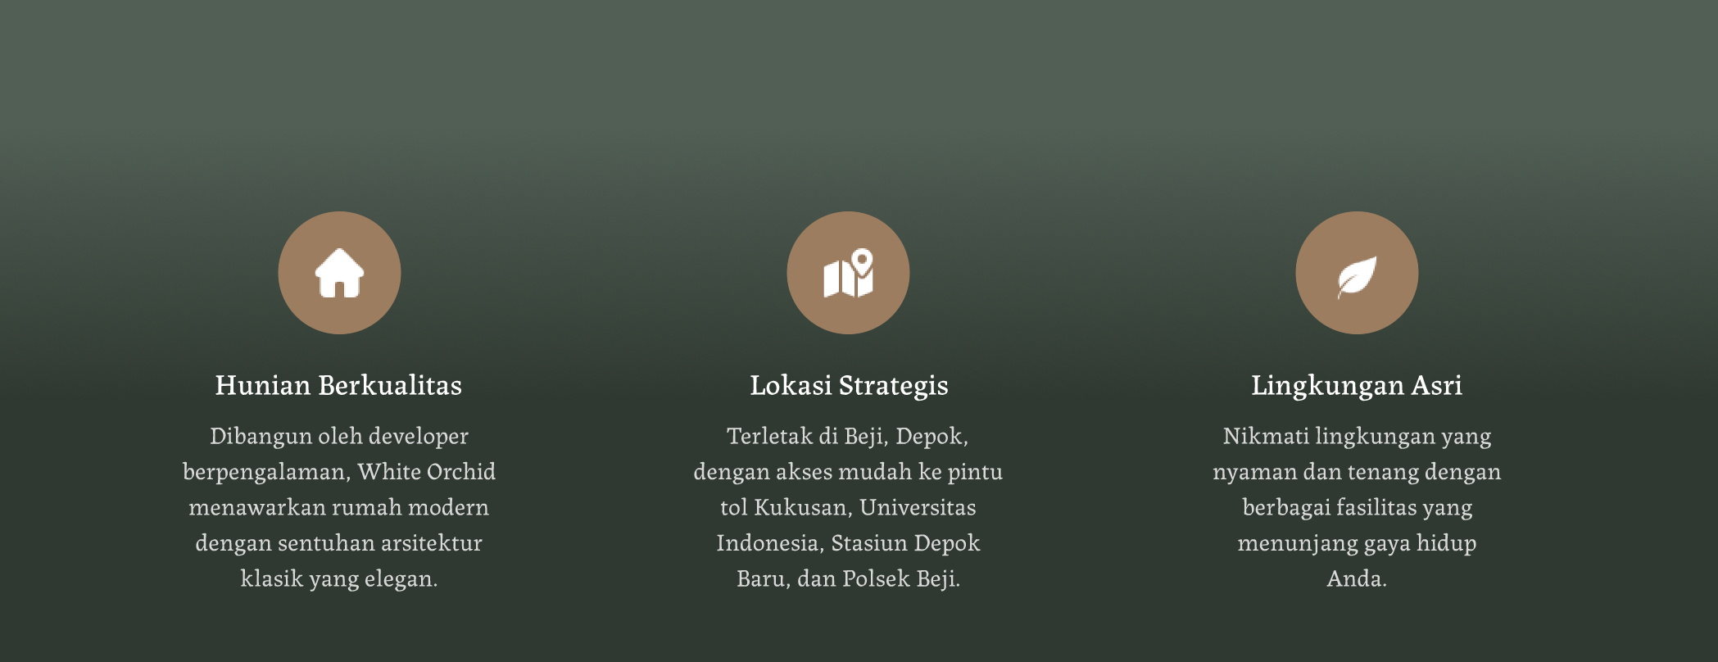
Terletak di Mekarsari, Cimanggis Depok dengan akses mudah ke pintu tol cisalak, universitas Indonesia,stasiun KRL, StasiunMRT
Dibangun oleh Devloper berpengalaman. Casa Aisha Menawarkan rumah modern dengan sentuhan arsitektur classic yang elegan

MENGAPA MEMILIH CASA AISHA
1. Lokasi Strategis
- Dekat dengan tempat kerja, sekolah, atau pusat kota.
- Akses mudah ke transportasi umum, jalan tol, atau fasilitas umum lainnya.
- Lingkungan yang nyaman dan aman.
2. Fasilitas Lengkap
- Tersedia fasilitas seperti bermain anak dan musholah.
- Keamanan 24 jam dan sistem one gate.
3. Harga Terjangkau
- Sesuai dengan anggaran dan nilai investasi yang baik.
- Tersedia program cicilan atau KPR yang ringan.
4. Lingkungan Nyaman dan Asri
- Suasana tenang, udara segar, dan banyak ruang terbuka hijau.
- Komunitas yang ramah dan rapi.
5. Desain dan Kualitas Bangunan
- Desain rumah modern atau sesuai selera pribadi.
- Bahan bangunan berkualitas dan developer terpercaya.
6. Potensi Investasi
- Nilai properti yang cenderung naik di masa depan.
- Area berkembang yang menjanjikan.

